何妨呐

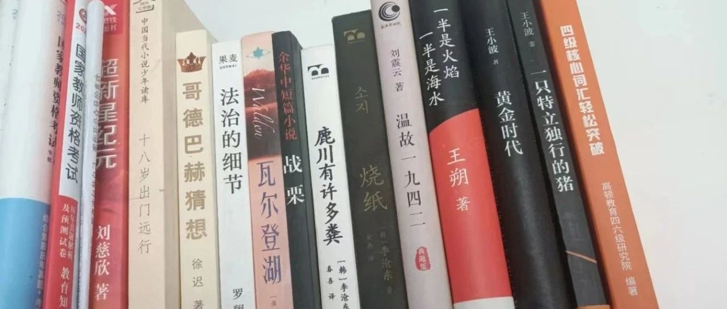

# 关于读书

何妨呐  [这是一个令人疑惑的星球](javascript:void(0);)

昨天的文章谈到了梦想，其实归根到底我是想说明一点:就是我二十岁以后，很多浮大辉煌的理想渐渐消散，不再多沉迷于重形式轻实质的宏大叙事，我开始追逐一些实际性的东西，也就是开始关注具体生活。但我需要用我过去的经历来作为引子，否则就会显有枯燥和说教之味了。

我们这一代人是不喜欢说教的，无论有无年龄差异我们都有能聊得来东西，愿意分享和交流，讨厌以年龄或者学历压人。有好的生活图景我们可以借鉴，能在沟通和交流中找到对抗生活中那些突如其来的虚无感。

我想拓宽一下文章写作面，不再局限于对生活某方面的观察思考和我们这代人的通感描述，会从明天开始，每周六为诸君推荐一本书。这本书我必然是读过不下两遍的，对我有深刻启迪和思考帮助的书，也就是试过毒了，大家可以放心阅读。

我不会去过多赘述书里讲的什么内容，因为我个人有个毛病，就是我知道这个书里讲什么了之后，我再读就没有那股好奇欲了，我看了一部电影解说，觉得咦，这电影真好，是部佳作，当我再去看电影原片，那感觉就大打折扣了。我会侧重于写一下这本书带给我的深刻意义在哪里，我认为它哪里好，对我的写作有什么帮助，写一下我是怎么看待书的作者的，写一下假如我是作者，我应该怎么描述这样的一种感觉一类人物的。

我个人是不喜欢对文章的句词过分深究的，中学语文的阅读理解出题人擅长这个，他们做一些自认为是锦上添花而非画蛇添足的工作，能把作者没有想到的都给解剖出来，给本来没觉得哪好的文章添一些高级感。这点我深有体会，高三那年我的一篇散文被出成阅读理解题后，看着出题人拿我文章列出来的几个选择题，我做错了一半。这就说明语文教学的一个歧路——你看一篇文章不是要看写文章的作者想表达什么，而是要看出题人想表达什么，要看出题人想让你怎么答。

之所以说这样的教学是歧路，是因为这是脱离实际的。出了中学的门以后，我们再读书读文章，是没有闲心没有时间细扣文章中的某些字词句段的，你也不可能读一篇文章还要给自己列举几个选项然后排除几个错误最后选出中心思想。我们平时读书读文章，大多时候都是如陶渊明说的那样，是不求甚解的。

不求甚解并非等同于过眼云烟。读一部好的书，就好像足不出户却体验了主人公波澜壮阔的一生一般，一些新奇的感受和蹦出的想法是日常生活里难以寻来的。读的书潜移默化会在我们的谈吐气质和表达处事上表现出来，这是一个漫长的需要积累的过程，但也是在这样一个娱乐为上、快节奏的社会里需要沉下心来做的事情。

我高中时去食堂卖饭，剩下来的饭钱会去买书，二手书便宜，我高中大概买了读了有五六百本。之所以能有时间读那么多书，是因为我从步入高中开始，就认为理科对我已全无意义，只要一上理科的课我就读别的书，以一天一本书的速度浑然度日。

高中时间紧，我尚能读很多书，大学时间宽裕，且图书馆都有，也不用买了，我反倒读书越来越少了，如今一周能读完一本已是荣幸。由此可见读书是需要有心性和耐性的，在浮躁的当下读读书，是不可多得的一片宁静了。

读书多了，确实是有一些当时看起来很入迷但日后回味起来全无营养甚至深感恶心的书，这些书迷惑性较大，不仅买了浪费钱，还荼毒思想，读了也是给自己找恶心受，应该避开。

有的书很冷门，但也真心不错，若能推荐给大家，也是你我地隔千里却能身心相近的一件幸事。

预览时标签不可点

微信扫一扫  
关注该公众号

[知道了](javascript:;)

微信扫一扫  
使用小程序

[取消](javascript:void(0);) [允许](javascript:void(0);)

[取消](javascript:void(0);) [允许](javascript:void(0);)

×

分析

：  ，  ，  ，  ，  ，  ，  ，  ，  ，  ，  ，  ，  。   视频  小程序  赞  ，轻点两下取消赞  在看  ，轻点两下取消在看  分享  留言  收藏

精选留言

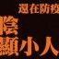

平克弗洛伊德来自天津

散文居然被出题了呀[强][强][强][强][强]



无故事王国小王子来自河南

高中五六百本，也是个极厉害的人物[捂脸]

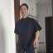

坐朝问道来自山东

希望一直写下去，年轻如你者，可贵！

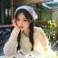

疫情快点结束吧来自江西

高中没时间读书，自己会看一点，大学很多时间看书。看过言情，打着女权的名号性转男权，换汤不换药，看完就觉得特别反胃，难受了好几天。

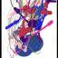

元清来自广西

现实版阅读理解作者



宋元清来自广西

理科学学其实有利于看论文



无故事王国小王子来自河南

当时看得很入迷，回味的时候很恶心....这种是哪种书啊，很好奇好奇怪

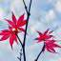

WIND来自湖北

有兴趣读书的大多是年轻人，因为年轻不了解世界，中老年人我觉得不会读书，已经通透了。但现在年轻人都在忙着卷呢哈哈哈，所以前几年书店都倒闭了[捂脸][捂脸][捂脸]

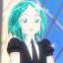

小花快开来自山西

期待